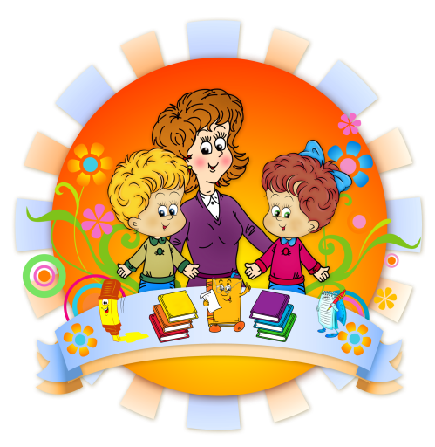

*март 2020 год*

*Информационно-психологическая*

*газета для любознательных родителей*

муниципального дошкольного образовательного бюджетного учреждения

детский сад №1 «Золотой ключик»"

**27 марта Всемирный день театра**



***Всемирный день театра****-интернациональный профессиональный праздник всех работников театра отмечаемый по всей планете ежегодно,****27 марта****. Этот международный день традиционно проходит под единым девизом:****«Театр как средство взаимопонимания и укрепления мира между народами»****.* ***«Всемирный день театра»****установлен в****1961 году****по инициатива делегатов IX конгресса****Международного института театра****(МИТ) при****ЮНЕСКО****.*

Делаем вместе

## Открытка с ромашкой на 8 марта

*На 8 марта можно сделать очаровательную открытку с ромашками. Делаем основу открытки — складываем вдвое розовый лист картона. Приклеиваем на лицевую часть открытки зеленый круг. Для изготовления лепестков ромашек нам понадобится тонкие полоски бумаги, которые мы подкручиваем палочкой или карандашом.*

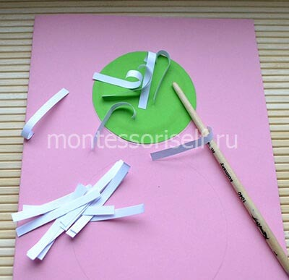

***Подкручиваем полоски***

*Приклеиваем подкрученные полоски на зеленый круг. Центр круга украшаем скрученным завитком из желтой бумаги. У нас получилась первая ромашка — верхняя часть будущей восьмерки.*

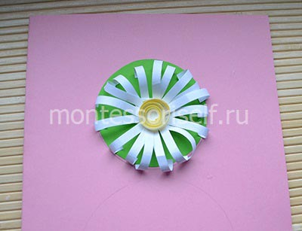

***Ромашка***

*Обрамляем контур нижней части восьмерки зелеными листиками. На каждый из листиков приклеиваем маленькую ромашку. Маленькие ромашки мы делаем так же, как и большую, только бумажные полоски складываем пополам. Дополняем поделку желтыми цветочками. Открытка на 8 марта — готова!*

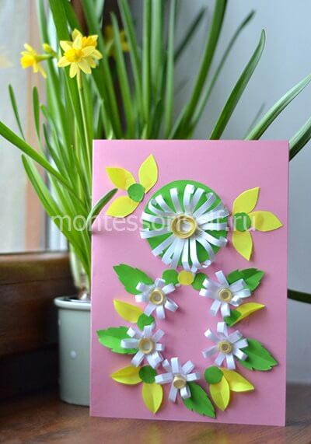

***Советы психолога***



***КРИЗИС 7 ЛЕТ, рекомендации родителям***

*Период перехода ребенка от детского возраста к 7-летнему дошкольному, обычно сопровождается определенными изменениями в его характере и кризисом в воспитании. Этот критический период детства был условно назван «кризисом 7 лет». Возрастной кризис обычно связан с перестройкой распорядка ребенка – с переходом от дошкольного к семилетнему школьному статусу. Основными характеристиками кризиса 7 лет у ребенка являются вопросы дисциплины, и сложности в соблюдение им социальных правил.*

1. *Все негативные симптомы кризиса 7 лет у ребенка связаны с внутренним протестом относительно возрастающих требований дома и в школе. Слишком много в одночасье переходит в категорию «нужно делать», а у ребенка сразу же появляется бесконечное «не хочу – не буду».  
   Рекомендации кризис 7 лет: корректно завуалируйте ваши «должен» так, чтоб ребенку самому захотелось это выполнить. Расскажите поучительную историю, где авторитетный для него герой показывает ему пример такого поведения.*
2. *В кризисные 7 лет ребенок уже может принимать решения, основываясь на личном опыте. В период очередного отказа не насилуйте его своим авторитетом – напомните как ему было холодно, когда он недостаточно хорошо оделся или как болел животик в прошлый раз от такого количества сладкого.*
3. *Давайте ребенку возможность спорить с вами. Если в кризис 7 лет у него имеется свое мнение, пусть аргументирует его. В таком случае он научится безосновательно не требовать чего-либо, а вы научитесь слышать и считаться с его мнением.*
4. *На переходном этапе кризиса 7 лет рекомендуется сразу не переключать ребенка с игрушек на книги и письмо. Вводите школьные предметы постепенно, даже играючи. Разрешайте вашему чаду расслабиться за любимой игрой, при этом повторяйте слова, заданные на дом. Или рисуйте буквы вместе цветными маркерами. Чем больше вы вовлечены в новые процессы вместе, тем лучше они входят в повседневный порядок ребенка.*
5. *Особенностью кризиса 7 лет является непослушание. Если ребенок отказывается придерживаться обычного распорядка дня – не заставляйте его. Уточните, сколько времени ему понадобится, чтобы закончить все дела – пусть чувствует себя взрослым. Во время кризиса 7 лет психологи рекомендуют общаться с ребенком на равных: задавать взрослые вопросы, давать возможность принимать самостоятельные решения и нести за них ответственность.*
6. *В кризис семи лет ребенок хоть и взрослеет, но все же глубоко еще остается ребенком. Ставьте в пример сказочных героев, благо сейчас масса поучительных мультфильмов с глубоким смыслом. Так вы смещаете авторитарную позицию с себя и сглаживаете «необходимость что-то делать» с помощью прочих факторов.*
7. *Важная рекомендация во время кризиса ребенка в 7 лет: не относитесь к ребенку как к своей вещи. Да, вы его родили и вырастили, но он отдельная личность и не обязан быть абсолютно похожим на вас. Самые сильные проявления симптомов кризиса 7 лет происходят именно из-за поведения родителей. Когда все начинается, не считайте, что ситуация выходит из-под вашего контроля, и не думайте, что ваша «игрушка» сломалась. Не бросайте все силы, чтоб ее починить. Вы должны справиться со своими родительскими чувствами и понять, что ребенку сейчас куда труднее вас. Вы рука об руку должны вместе пройти этот кризис 7 лет. Ваша основная задача, как родителя, поддерживать и направлять ваше чадо в этот важный и не простой для вас обоих период.*



### **Консультации для родителей «Какие игрушки необходимы детям»**

*Развитие богатого эмоционального мира ребёнка немыслимо без игрушек. Именно они позволяют ребёнку выразить свои чувства, исследовать окружающий мир, учат общаться и познавать себя. Вспомните свои любимые игрушки! Это не обязательно дорогие и шикарные куклы и машины. У кого-то это невзрачный мишка, переданный по наследству мамой, малюсенький пупсик с огромным количеством немыслимых нарядов из тюля ит.д. Выбор игрушек для ребёнка - очень важное и серьёзное дело. Только сам ребёнок способен выбрать из огромного количества игрушек именно то, что ему необходимо. Этот выбор внутренне обусловлен теми же эмоциональными побудителями, что и  выбор взрослыми друзей и любимых.*

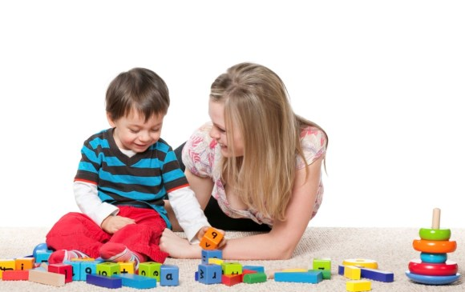

*У каждого ребёнка должна быть такая игрушка, которой он может пожаловаться, которую поругает и накажет, пожалеет и утешит. Именно она поможет преодолеть ему страх одиночества, когда родители куда-то уйдут, страх темноты, когда выключается свет и надо уснуть, но не в одиночестве, а с подружкой-игрушкой. На них иногда злятся, их наказывают и даже ломают, забрасывая в дальний угол, но их вспоминают в минуты детского горя, достают из угла, чинят, дорисовывают стёршиеся глаза и губы, шьют новые наряды, пришивают уши и хвосты.*

*Трудно представить, что подобное отношение ребёнок может испытать к роботу - трансформеру, игрушке "Денди", взмывающему ввысь самолёту, ревущей машине.*

*В "подружки" маленькие мальчики и девочки скорее выберут Барби, Мишку, котёнка, зайчонка, то есть существо, очень на человека, близкое ему и понятное. Поэтому, узнав о заветной мечте ребёнка иметь ту или иную игрушку, подумайте сначала, нужна ли она ему.*

*Несомненно, у ребёнка должен быть определённый набор игрушек, способствующих развитию его чувственного восприятия, мышления, кругозора, позволяющих ему проигрывать реальные и сказочные ситуации, подражать взрослым.*

***Игрушки из реальной жизни.***

*Кукольное семейство (может быть и семья  зверюшек), кукольный домик, мебель, посуда, машины, лодка, касса, весы, медицинские и парикмахерские принадлежности, часы, стиральные машины, плиты, телевизоры, мелки и доска, счёты, музыкальные инструменты, железные дороги, телефон и т.д.*

***Игрушки, помогающие "выплеснуть" агрессию.***

*Солдатики, ружья, мячи, надувные груши, подушки, резиновые игрушки, скакалки, кегли, а также дротики для метания и т.д.*

***Игрушки для развития творческой фантазии и самовыражения.****Кубики, матрёшки, пирамидки, конструкторы, азбуки, настольные игры, разрезные картинки или открытки, краски пластилин, мозаика, наборы для рукоделия, нитки, кусочки ткани, бумага для аппликаций, клей и т.д.*

***При покупке игрушек пользуйтесь простым правилом: игрушки следует выбирать, а не собирать!***

*Игрушки, какими их представляют себе взрослые, с точки зрения ребёнка никуда не годятся. Великолепные автоматические и полуавтоматические полностью собранные игрушки не могут удовлетворить творческие и эмоциональные потребности ребёнка. Ребёнку нужны такие игрушки, на которых можно отрабатывать, отшлифовывать основные необходимые свойства характера. Для этого автоматические игрушки совершенно не пригодны.*

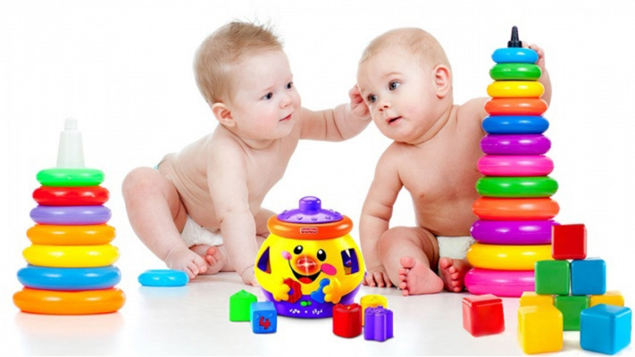

***РАЗВИВАЕМСЯ, ИГРАЯ***

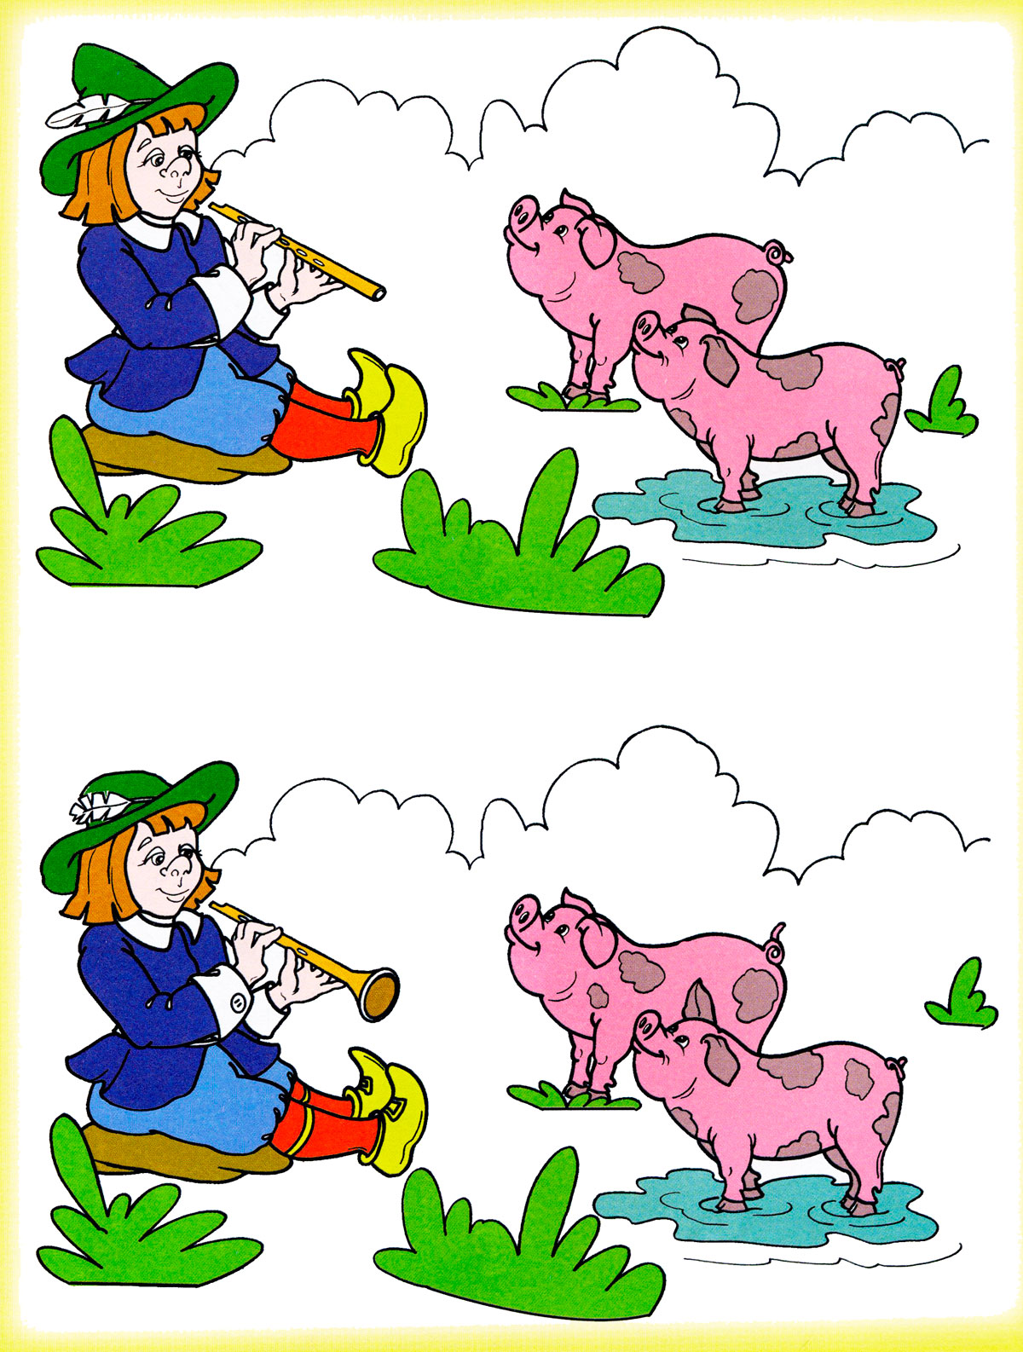

**НАЙДИ ОТЛИЧИЯ!**